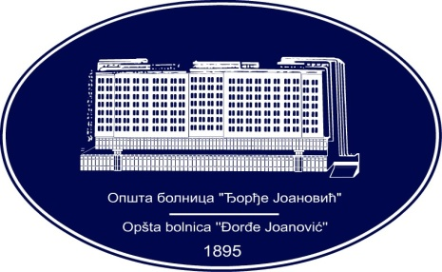 | REPUBLIKA SRBIJA - AP VOJVODINA  OPŠTA BOLNICA “Đorđe Joanović”  Zrenjanin, ul. Dr Vase Savića br. 5  Tel: (023) 536-930; centrala 513-200; lokal 3204  Fax: (023) 564-104  PIB 105539565 matični broj: 08887535  Žiro račun kod Uprave za javna plaćanja 840-17661-10  E-mail: bolnicazr@ptt.rs www.bolnica.org.rs
Zrenjanin, 04.05.2020.
Del. broj: 13 - 885

Obaveštenje o produženju roka za podnošenje ponuda

1. Naziv, adresa, i internet stranica naručioca:
Opšta bolnica “Đorđe Joanović” Zrenjanin, Dr Vase Savića 5, www.bolnica.org.rs

2. Vrsta naručioca: Zdravstvo

3. Vrsta postupka javne nabavke: Postupak nabavke male vrednosti JNMV 14/2020

4. Predmet nabavke, naziv i oznaka iz opšteg rečnika nabavke:
- Predmet - javna nabavka dobara - hemikalije

- naziv i oznaka iz opšteg rečnika nabavke –
33140000 | medicinski potrošni materijal

5. Datum objavljivanja poziva za podnošenje ponuda: 29.04.2020.

6. Datum objavljivanja obaveštenja o produženju roka za podnošenje ponuda: 04.05.2020. god.

7. Razlog za produženje roka: Izmena konkursne dokumentacije.

8. Vreme i mesto za podnošenje ponuda (novi rok):
Novi rok za podnošenje ponuda je 11.05.2020. god. do 11 časova.

9 Vreme i mesto otvaranja ponuda:.
Otvaranje ponuda obaviće se javno 11.05 2020. god. u 11 časova i 15 minuta, u
prostorijama Službe javnih nabavki Opšte bolnice «Đorđe Joanović» Zrenjanin.
Predstavnici ponuđača koji su podneli ponudu, dužni su da predaju pisano ovlašćenje
za učešće u postupku otvaranja ponuda.

Komisija za JNMV 14/2020

